แบบบันทึกการเยี่ยมบ้าน
ชื่อ - ชื่อสกุล เด็กชายเจริญชัย สมจริง โรงเรียน สามัคคีอนุสรณ์ อำเภอกงหรา ชั้นประถมศึกษาปีที่ 6
ที่อยู่ 129 หมู่ที่ 5 ตำบลกงหรา อำเภอกงหรา จังหวัดพัทลุง
1. สภาพครอบครัว
- สมบูรณ์
- อาศัยอยู่กับ ตา ยาย อาชีพทำสวน พ่อ แม่อยู่ที่จังหวัดตรัง (บ้านย่า) อาชีพกรีดยาง มีบุตร ๒ คน
2. การเลี้ยงดู
- ตา ยาย เป็นผู้เลี้ยงดู
3. การดำเนินชีวิตประจำวันของนักเรียน
- ช่วยงานบ้าน
4. ลักษณะชุมชนรอบข้าง
- ชนบท แออัด
5. ความคิดเห็น/ความคาดหวังของผู้ปกครองที่มีต่อนักเรียน
- ขอให้เป็นคนดี
6. อื่นๆ
- ประเภท เรียนอ่อน
- อ่านไม่คล่อง
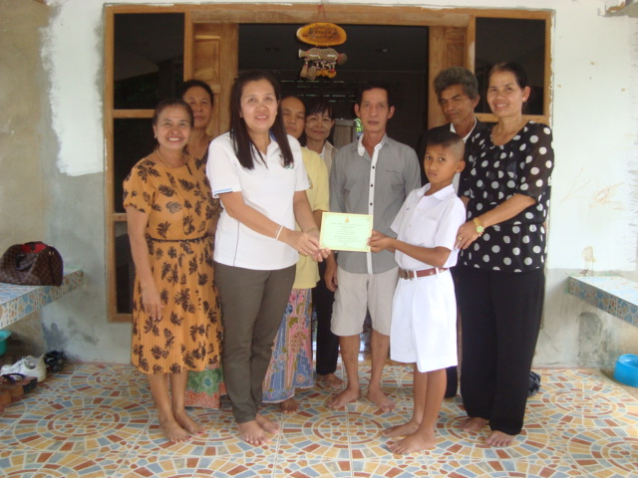
- เก่งด้านกีฬาเปตอง คณิตศาสตร์ และวาดภาพ
